Лабораторная работа №3

Дискреционное разграничение прав в Linux. Два пользователя.

Кочарян Никита Робертович

Содержание

# 1 Цель работы

Получение практических навыков работы в консоли с атрибутами файлов для групп пользователей.

# 2 Выполнение лабораторной работы

1. Используя учетную запись администратора создаем учетную запись guest и задаем ей пароль.

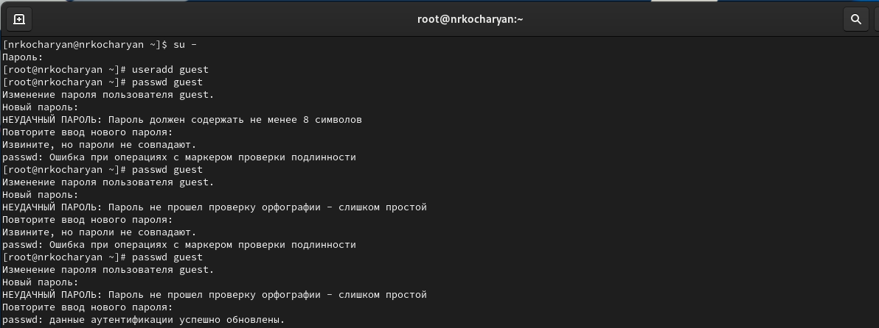

Рис. 1: Создание учетной записи guest и пароля для нее

1. Создаем пользователя guest2 и задаем ему пароль.

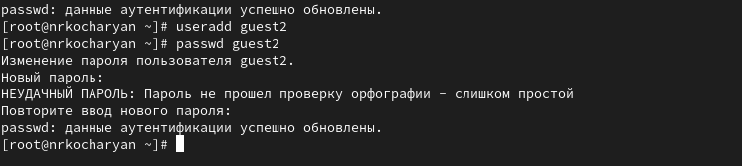

Рис. 2: Создаем пользователя guest2

1. Добавляем пользователя guest2 в группу guest

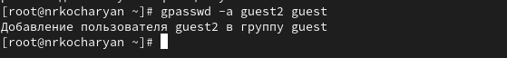

Рис. 3: Добавляем пользователя guest2 в группу guest

1. Осуществляем вход в систему от двух пользователей на двух разных консолях: guest на первой консоли и guest2 на второй консоли.

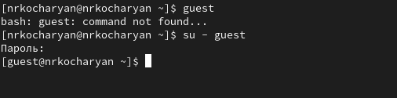

Рис. 4: Заходим в систему от имени пользователя guest

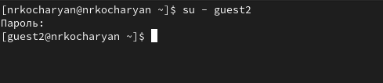

Рис. 5: Заходим в систему от имени пользователя guest2

1. Для обоих пользователей командой pwd определяем директорию, в которой мы находимся.

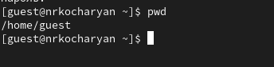

Рис. 6: Определяем директорию, в которой мы находимся1

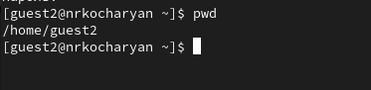

Рис. 7: Определяем директорию, в которой мы находимся2

1. Уточняем имя нашего пользователя, его группу, кто входит в нее и к каким группам принадлежит он сам. Определяем командами groups guest и groups guest2, в какие группы входят пользователи guest и guest2. Сравниваем вывод команды groups с выводом команд id -Gn и id -G

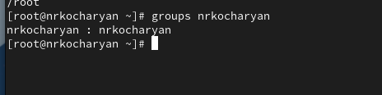

Рис. 8: Определяем в какой группе пользователь-админ

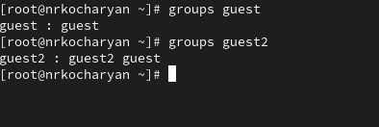

Рис. 9: Определяем в каких группах пользователи guest & guest2

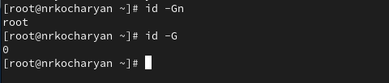

Рис. 10: Вывод команд id -Gn & id -G для пользователя админа

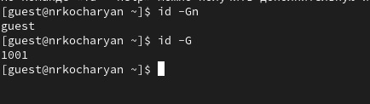

Рис. 11: Вывод команд id -Gn & id -G для пользователя guest

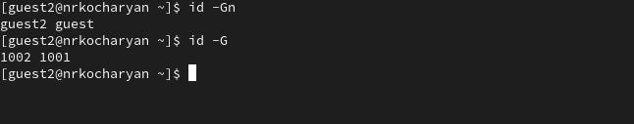

Рис. 12: Вывод команд id -Gn & id -G для пользователя guest2

1. Сравнивакм полученную информацию с содержимым файла /etc/group.

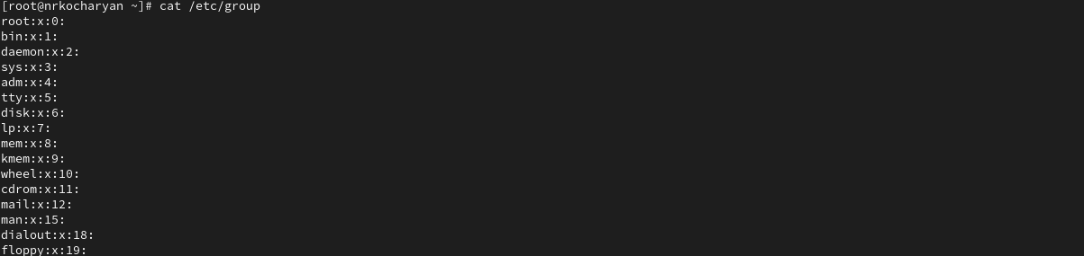

Рис. 13: Сравниваем полученную информацию с содержимым файла /etc/group1

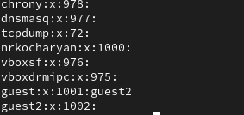

Рис. 14: Сравниваем полученную информацию с содержимым файла /etc/group2

1. От имени пользователя guest2 выполяем регистрацию пользователя guest2 в группе guest

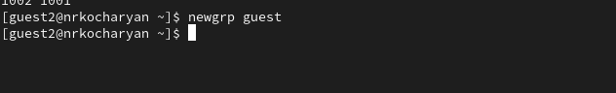

Рис. 15: Выполяем регистрацию пользователя guest2 в группе guest

1. От имени пользователя guest изменяем права директории /home/guest, разрешив все действия для пользователей группы

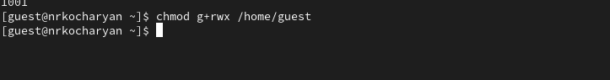

Рис. 16: Изменяем права директории /home/guest

10.От имени пользователя guest снимаем с директории /home/guest/dir1 все атрибуты

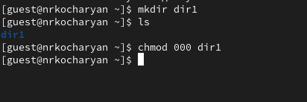

Рис. 17: снимаем с директории /home/guest/dir1 все атрибуты

# 3 Выводы

С помощью данной лабораторной работы мы получили практических навыков работы в консоли с атрибутами файлов для групп пользователей.